1. ЧЕЛОВЕК И ОБЩЕСТВО

Тематические элементы содержания: краткая характеристика

Природное и общественное в человеке (человек как результат биологической
и социокультурной эволюции)

Основные понятия: человек, антропогенез, индивид, инди- видуальность, личность, структура личности

Антропогенез (от гр. anthropos — человек и genesis — проис- хождение) — теория происхождения человека, где рассматри- вается процесс его возникновения и развития.

Основные теории происхождения человека

Религиозная теория | Теория палеовизита | Естественно-научные (материалистические) теории
 |  | Эволюционная (от лат. evolutio — развёртывание) теория | Трудовая теория
Божественное | Человек — со- | Человек как био- | Главная причина
происхождение | здание пришель- | логический вид | появления чело-
человека. | цев из космоса, | имеет естествен- | века — труд. Под
Душа — источ- | которые, посе- | ное, природное | влиянием труда
ник человеческо- | тив Землю, оста- | происхождение | сформировались
го в человеке | вили на ней чело- | и генетически | специфические
 | веческие суще- | связан с высши- | качества челове-
 | ства | ми млекопитаю- | ка: сознание,
 |  | щими | язык, творчес-
 |  |  | кие способности
Человек — высшая ступень развития живых организмов на Земле. Биологически человек принадлежит к млекопитающим гоминидам, человекоподобным существам, которые появились око- ло 550 тысяч лет назад.

Человек — биосоциальное существо

Биологическое существо | Социальное существо
Человек принадлежит к высшим млекопитающим, образуя особый вид Homo sapiens (Человек разум- ный). Биологическая природа че- ловека проявляется в его анато- мии, физиологии: он обладает кровеносной, мышечной, нервной и другими системами | Человек становится человеком, лишь вступив в общественные отно- шения, в общение с другими. Соци- альная сущность человека прояв- ляется через такие свойства, как способность и готовность к общественно полезному труду, сознание и разум, свобода и от- ветственность и др.
Условие, предпосылка существова- ния человека | Сущность человека

Основные отличия человека от животного
  - Обладает мышлением и членораздельной речью.
  - Способен к сознательной целенаправленной творческой де- ятельности.
  - В процессе своей деятельности преобразует окружающую действительность, создаёт необходимые ему материальные и духов- ные блага и ценности.
  - Способен изготовлять орудия труда и использовать их как средство производства материальных благ.
  - Воспроизводит не только свою биологическую, но и социаль- ную сущность должен удовлетворять не только свои материаль- ные, но и духовные потребности.

Характеристики человека

Индивид (от лат. individuum — недели- мый, неразделённый) — это единичный представитель человеческого рода, конкретный носитель всех социальных и психологических черт человечества: разума, воли, потребностей, интере- сов и т. д. | Человек как отдельная особь среди других людей
Индивидуальность — это неповто- римое своеобразие проявлений чело- века, подчёркивающая исключи- тельность, многосторонность и гармоничность, естественность и непринуждённость его деятельности | Человек как один из многих, но с учётом его личных осо- бенностей: внешний облик, манера поведения, характер  и т. д.

Окончание схемы

Личность (от лат. persona — особа) — это человеческий индивид, являющий- ся субъектом сознательной деятель- ности, обладающий совокупностью социально значимых черт, свойств и качеств, которые он реализует в об- щественной жизни |  | Человек с социально значи- мыми качествами

Структура личности
Социальный статус | Место человека в системе общественных отноше- ний
Социальная роль | Образ поведения, одобренный нормативно и соот- ветствующий социальному статусу
Направленность | Потребности, интересы, взгляды, идеалы, мотивы поведения

Не всякий человек является личностью. Человеком рождаются, личностью становятся в процессе социализации1.

Развитие человека
Социальный опыт, культура
Социализация индивида

Мировоззрение, его виды и формы
Личность

Основные понятия: мировоззрение, структура мировоззрения, мироощущение, мировосприятие, миропонимание, убеждение, на- правленность личности, теоцентризм, природоцентризм, антро- поцентризм, социоцентризм, знаниецентризм (наукоцентризм)

Мировоззрение — это целостное представление о приро- де, обществе, человеке, находящее выражение в системе цен- ностей и идеалов личности, социальной группы, общества.

1 См. 3.13. Социализация индивида (с. 243–245).

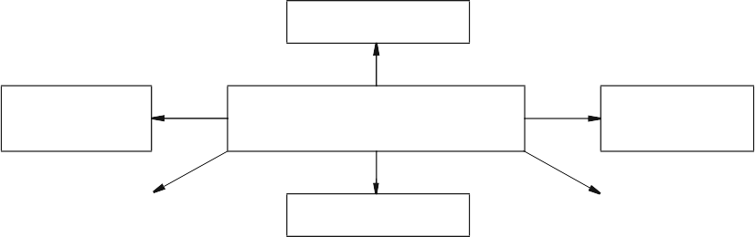
Знания

Духовные
ценности Структура мировоззрения Принципы

Убеждения
Идеалы
Идеи

Основные этапы формирования мировоззрения

Этап | Наименование | Его сущность
I | Мироощущение | Чувственный, эмоциональный, «лоскутный» образ мира
II | Мировосприятие | Преимущественно чувственный, соединённый образ мира
III | Миропонимание | Характеризует познавательно-интеллектуаль- ную сторону мировоззрения и основывается на рациональном объяснении мира

Особенности мировоззрения
  - Всегда исторично, т. е. тесно связано с переживаемыми обще- ством стадиями развития, совокупностью тех проблем, которыми не- посредственно живёт общество.
  - Формируется постепенно (как стихийно, так и осознанно) и подвержено изменениям в течение всей жизни человека.
  - В нём могут проявляться:
- догматизм (от гр. dogma — мнение) — форма мышления и действия, характеризующаяся косностью, «мёртвостью», неподвиж- ностью, стремлением к авторитарности;
- скептицизм (от гр. skeptikos — рассматривающий, исследу- ющий) — философское направление, использующее сомнение в познавательных возможностях мышления;
- разумный критицизм.

  - Всегда связано с убеждением — устойчивым взглядом на мир, идеалами и принципами, стремлением воплотить их в жизнь через свои действия и поступки.
  - Определяет общую направленность личности — сово- купность устойчивых мотивов, ориентирующих деятельность личности и относительно независимых от текущей ситуации.
  - Сказывается на всём облике человека, на всей совокупности особенностей поведения и действий, привычек и наклонностей.

Классификация видов мировоззрения

Основания  для классификации | Основные виды мировоззрения | Основные приоритеты
Мировоззренчес- кая основа | Теоцентризм  (от гр. theos — бог) | Приоритет отдаётся Богу
 | Природоцентризм | Приоритет отдаётся природе
 | Антропоцентризм (от гр. antropos — человек) | Приоритет отдаётся человеку
 | Социоцентризм | Приоритет отдаётся обществу
 | Знаниецентризм (наукоцентризм) | Приоритет отдаётся знаниям, науке
Вектор направленности | Прогрессивное | Приоритет перехода от более низких форм развития к выс- шим, движение вперёд, изме- нения к лучшему
 | Реакционное | Приоритет перехода от более высоких форм развития к низ- шим, движение назад, измене- ния к худшему
 | Революционное | Приоритет нового, обоснова- ние необходимости преобразо- вания наличного бытия
 | Консервативное | Приоритет сохранения суще- ствующего положения

Окончание табл.

Основания  для классификации | Основные виды мировоззрения | Основные приоритеты
 | Оптимистическое | Приоритет позитивного нача- ла, уверенность в будущем
 | Пессимистическое | Приоритет негативного нача- ла, настроения безысходности, неверия в будущее
Способ отраже- ния действитель- ности | Обыденное (житейское) | Порождение повседневной жизни людей, в сфере которой осуществляется удовлетворе- ние их потребностей
 | Религиозное | Признание сверхъестествен- ного начала, поддержание в людях надежды на получение ими того, чего они лишены в своей жизни. Основа — рели- гиозные учения (христианство, ислам, буддизм и др.)
 | Философское  (от гр. phileo — люблю, sophia — мудрость) | Теоретическое обоснование со- держания и способов достиже- ния обобщённых знаний о действительности, установле- ние норм, ценностей и идеалов, определяющих цели, средства и характер деятельности людей
 | Научное | Теоретическое осмысление ре- зультатов научной деятельно- сти людей, обобщённых итогов человеческого познания

Мировоззрение:
  - даёт человеку ориентиры и цели для его практической и тео- ретической деятельности;
  - позволяет людям понять, как лучше достичь намеченных ори- ентиров и целей, вооружает их методами познания и деятельно- сти;
  - создаёт возможность определять истинные ценности жизни и культуры.

Виды знаний

Основные понятия: знание, познание, уровни (ступени) познания, ощущение, восприятие, представление, понятие, суж- дение, умозаключение, житейское знание, научное знание, прак- тическое знание, художественное знание, рациональное знание, иррациональное знание, личностное знание, донаучное знание, ненаучное знание, паранаучное знание, лженаучное знание, ан- тинаучное знание
Познание — процесс деятельности человека, основным со- держанием которого является отражение объективной ре- альности в его сознании, а результатом — получение нового знания об окружающем мире.
Знание — результат познания действительности, содер- жание сознания, полученное человеком в ходе активного от- ражения, идеального воспроизведения объективных законо- мерных связей и отношений реального мира.

Смысловые значения понятия «знание»
Знание

Способности, умения, навыки, которые базируются на осве- домлённости
Познавательно значимая информация
Особая познавательная единица, выражающая форму отно- шения человека к действительности и существующая наряду и во взаимосвязи со своей противоположностью — практи- ческим отношением

Виды знаний

Наименование вида | Его сущность
Житейское | Носит эмпирический1 характер. Базируется на здра- вом смысле и обыденном сознании. Является важней- шей ориентировочной основой повседневного поведе- ния людей, их взаимоотношений между собой и с при- родой. Сводится к констатации фактов и их описанию
1 Эмпирический (от гр. emperia — опыт) — основанный на человечес- ком опыте, восприятии внешнего мира посредством органов чувств.

Окончание табл.

Наименование вида | Его сущность
Научное | Понимание действительности в её прошлом, настоя- щем и будущем, достоверное обобщение фактов. Осу- ществляет предвидение различных явлений. Реаль- ность облекается в форму отвлечённых понятий и ка- тегорий, общих принципов и законов, которые зачастую приобретают крайне абстрактные формы (формулы, графики, схемы и т. д.)
Практическое | Овладение вещами, преобразование мира
Художественное | Целостное отображение мира и человека в нём. Стро- ится на образе, а не на понятии
Рациональное  (от лат. rationalis — разумный) | Отражение реальности в логических понятиях и кате- гориях. Связано с рациональным мышлением
Иррациональное | Не связано с рациональным мышлением и даже про- тиворечит ему. Предметом являются эмоции, страсти, переживания, интуиция, воля, а также некоторые яв- ления, например, аномальные, характеризующиеся парадоксальностью и не подчиняющиеся законам ло- гики и науки
Личностное | Зависит от способностей субъекта и от особенностей его интеллектуальной деятельности

Формы знаний, выделяемые по отношению к научному знанию
  - Донаучное — прототип, предпосылки научного знания (элементы науки до XVI в.).
  - Ненаучное — разрозненное, несистематическое знание, которое не формализуется и не описывается законами.
  - Паранаучное — внешне похоже на научное, но несовме- стимо с имеющимся научным знанием.
  - Лженаучное — сознательно использующее домыслы и предрассудки.
  - Антинаучное — утопичное и сознательно искажающее представление о действительности.
Знание обеспечивается единством чувственного и рацио- нального познания действительности.

 | Уровни (ступени) познания
Чувственное |  |  | Рациональное
- Ощущение — отражение отдельного свойства объекта.  - Восприятие — синтез от- дельных ощущений, целостный образ объекта.  - Представление — нагляд- ный образ объекта без непо- средственного контакта че- ловека с объектом |  |  | - Понятие — мысль, утвержда- ющая общие и существенные свойства объекта.  - Суждение — мысль, утверж- дающая или отрицающая что- либо об объекте.  - Умозаключение — мысленная связь нескольких суждений и вы- ведение из них нового суждения

Особенности чувственного и рационального познания

Чувственное познание | Рациональное познание
- Непосредственность, выража- | - Опора на результаты чув-
ющаяся в прямом воспроизведении | ственного познания.
объекта | - Абстрактность и обобщён-
- Наглядность и предметность | ность возникающих в результате
возникающих в результате познания | познания образов.
образов | - Воспроизведение объектов на ос-
- Воспроизведение внешних сто- | нове внутренних закономерных
рон и свойств объектов | связей и отношений

Понятие истины, её критерии

Основные понятия: объективная истина, абсолютная ис- тина, относительная истина, практика

Различные трактовки понятия «истина»
  - Соответствие знаний действительности.
  - То, что подтверждено опытом.
  - Некое соглашение, конвенция.
  - Свойство самосогласованности знаний.
  - Полезность полученного знания для практики.
Истина едина, но в ней выделяются объективный, абсолютный и относительный аспекты, которые можно рассматривать и как отно- сительно самостоятельные истины.

Объективная истина — это такое содержание знания, которое не зави- сит ни от человека, ни от человечества | Абсолютная истина
- Исчерпывающее достоверное знание о природе, человеке и обществе.
- Знания, которые никогда не могут быть опровергнуты
 | Относительная истина
- Неполное, неточное знание, соответ- ствующее определённому уровню разви- тия общества, который обусловливает способы получения этого знания.
- Знания, зависящие от определённых условий, места и времени их получения

Разница между абсолютной и относительной истинами (или аб- солютным и относительным в объективной истине) в степени точно- сти и полноты отражения действительности. Истина всегда конкрет- на: связана с определённым местом, временем, обстоятельствами.

Возможные критерии истины
  - Соответствие законам логики.
  - Соответствие ранее открытым законам той или иной науки.
  - Соответствие фундаментальным законам.
  - Простота, экономичность формы.
  - Парадоксальность идеи.
  - Практика.

Практика (от гр. praktikos — активный, деятельный) — целостная ор- ганическая система активной материальной деятельности людей, направленная на преобразование реальной действительности, осу- ществляющаяся в определённом социокультурном контексте
Формы практики | Их направленность
- Материально-производственная: материальное производство (труд), преобразование природы | На природную среду
- Общественно-политическая: со- циальное действие (реформа, рево- люция, война и т. п.) | На социальную среду
- Научно-экспериментальная | На природную и социальную среду

Характерные черты практики
Окончание табл.

- Источник познания: практическими потребностями были вызваны к жизни существующие ныне науки.
- Основа познания: человек не просто наблюдает или созерцает окружа- ющий мир, но в процессе своей жизнедеятельности преобразует его → происходит наиболее глубокое познание тех свойств и связей материаль- ного мира, которые были бы просто недоступны человеческому познанию, если бы оно ограничивалось только простым созерцанием, пассивным на- блюдением. Практика вооружает познание инструментами, приборами, оборудованием.
- Цель познания: человек для того и познаёт окружающий мир, раскры- вает законы его развития, чтобы использовать результаты познания в сво- ей практической деятельности.
- Критерий истины: пока какое-то положение, высказанное в виде теории,
концепции, простого умозаключения, не будет проверено на опыте, не пре- творится в практике, оно останется всего лишь гипотезой (предположением)

  - Мышление и деятельность

Основные понятия: мышление, образное мышление, поня- тийное (теоретическое) мышление, знаковое мышление, дея- тельность, субъект деятельности, объект деятельности, мотив деятельности, цель деятельности, методы и средства деятель- ности, процесс деятельности, результат (продукт) деятельно- сти, игра, общение, структура общения, учение, труд, творчество
Мышление — активный процесс отражения объективно- го мира в понятиях, суждениях, теориях и т. п.

Биологическая основа
Головной мозг человека

Средство
Мышление

Язык

База
Чувственный опыт, который преобразуется в мышлении посредством его обобщения, выявления необходимых черт и свойств объектов

Этапы процесса мышления

Этапы | Их сущность
I | Потребность1 Интерес  Отделение неизвестного от известного  Стремления узнать, понять, раскрыть это новое, незна- комое  Формулирование задачи
II | Решение поставленной задачи — мыслительный процесс, пред- полагающий анализ и синтез, сравнение, классификацию, систематизацию, обобщение, абстрагирование, конкре- тизацию
III | Достижение нового знания, которым раньше человек не владел

Характерные черты мышления
  - По своей природе социально: для постановки и решения лю- бой задачи человек использует законы, правила, понятия, которые были открыты в человеческой практике.
  - Неразрывно связано с языком: в языке находят выражение мысли человека, с его помощью человек познаёт объективный мир.
  - Опосредованный характер: познающий человек с помощью мышления проникает в скрытые свойства, связи, отношения пред- метов.
  - Личностный характер: какие задачи привлекают внимание того или иного человека, как он решает каждую из них, какие испы- тывает чувства при их решении.
  - Включение в процесс эмоционально-волевых сторон лич- ности.
  - Сложное социально-историческое явление: его развитие ха- рактеризуется усилением абстрагирования и обобщения.

Типы мышления

Наименование типа | Его сущность
Образное | Задача дана наглядно, в конкретной форме. Способом её решения будет практическое действие.  Свойственно первобытному человеку и людям первых земных цивилизаций

1 См. 1.6. Потребности и интересы (с. 80–82).

Окончание табл.

Наименование типа | Его сущность
Понятийное (теоретичес- кое) | Задача поставлена как теоретическая. Способом её ре- шения будет использование абстрактных понятий, тео- ретических знаний.  Свойственно современному человеку
Знаковое | Обусловлено проникновением в человеческое мировоз- зрение точных наук и их формализованными знаниями, искусственными, знаковыми языками.  Знание существует в языковых знаках (знаки-сигналы, знаки-признаки и т. п.), которые в качестве своего зна- чения имеют познавательный образ тех или иных явле- ний, процессов объективной реальности.  Наука всё чаще и эффективнее использует символику как средство выражения результатов мыслительной дея- тельности

В чистом виде те или иные типы мышления увидеть трудно це- лесообразно говорить о преобладании того или иного типа.
Деятельность — способ отношения человека к внешнему миру, состоящий в преобразовании и подчинении его целям че- ловека.
Деятельность человека имеет определённое сходство с актив- ностью животного, но отличается творческо-преобразующим отно- шением к окружающему миру.

Характерные черты деятельности человека
  - Сознательный характер: человек сознательно выдвигает цели деятельности и предвидит её результаты, продумывает наибо- лее целесообразные способы их достижения.
  - Продуктивный характер: направлена на получение резуль- тата (продукта).
  - Преобразующий характер: человек изменяет окружающий мир (воздействует на среду специально созданными средствами тру- да, которые усиливают физические возможности человека) и самого себя (человек сохраняет свою природную организацию неизменной, изменив в то же время свой образ жизни).
  - Общественный характер: человек в процессе деятельности, как правило, вступает в разнообразные отношения с другими людьми.

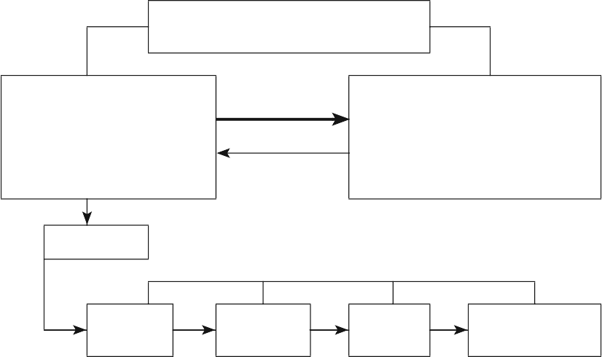
Основные компоненты деятельности

Субъект деятельно- сти — это тот, кто осуществляет дея- тельность (человек, коллектив, общество)
Объект деятельности — это то, на что направлена деятельность (предмет, процесс, явление, внутрен- нее состояние человека)

Мотив

Методы
Цель
и средства Процесс
Результат (продукт)

Мотив (от лат. movere — приводить в движение, толкать) — совокупность внутренних и внешних условий, вызывающих ак- тивность субъекта и определяющих направленность дея- тельности (например, потребности, интересы, социальные уста- новки, убеждения, влечения, эмоции, идеалы).
Цель деятельности — это осознанный образ того резуль- тата, на достижение которого направлено действие чело- века.

Виды деятельности,
в которые неизбежно включается каждый человек в процессе своего индивидуального развития

Игра — это особый вид деятельности, целью которого не является производство какого-нибудь материального продук- та, а сам процесс — развлечение, отдых. Характерные черты игры: происходит в условной ситуации, которая, как правило, бы- стро меняется; в её процессе используются так называемые замеща- ющие предметы; нацелена на удовлетворение интереса её участни- ков; способствует развитию личности, обогащает её, вооружает не- обходимыми навыками.
Общение — это вид деятельности, при котором происхо- дит обмен идеями и эмоциями (радость, удивление, гнев, стра- дание, страх и т. д.).

Структура общения
  - Субъекты — те, кто участвуют в общении (отдельные люди, группы, сообщества, человечество в целом).
  - Цель — это то, ради чего у человека возникает необходимость в общении.
  - Содержание — это та информация, идеи, эмоции, которые передаются в межличностных контактах от одного к другому.
  - Средства — это способы передачи информации, идей, эмо- ций.
Учение — это вид деятельности, целью которого является приобретение человеком знаний, умений и навыков. Учение мо- жет приобрести характер самообразования.
Труд — это вид деятельности, которая направлена на до- стижение практически полезного результата. Характерные черты труда: целесообразность; нацеленность на достижение за- программированных ожидаемых результатов; наличие мастерства, умений, знаний; практическая полезность; развитие личности; нали- чие результата; преобразование внешней среды обитания человека.

Основные классификации деятельности

Основания для классификации | Виды деятельности
Объекты и результаты (продукты) деятельности — создание матери- альных благ или культурных цен- ностей | Материальная (практическая) подразделяется на: материально- производственную и социально- преобразовательную
 | Духовная подразделяется на: поз- навательную, ценностно-ориен- тировочную, прогностическую
Субъект деятельности | Индивидуальная
 | Коллективная
Характер самой деятельности | Репродуктивная
 | Творческая
Соответствие правовым нормам | Законная
 | Незаконная
Соответствие моральным нормам | Моральная
 | Аморальная

Окончание табл.

Основания для классификации | Виды деятельности
Соотношение с общественным прогрессом | Прогрессивная
 | Реакционная
Зависимость от основных сфер общественной жизни | Экономическая
 | Социальная
 | Политическая
 | Духовная
Особенности проявления челове- ческой активности | Внешняя
 | Внутренняя

Творчество — это вид деятельности, порождающей не- что качественно новое, никогда ранее не существовавшее (на- пример, новая цель, новый результат или новые средства, новые способы их достижения).
Любой человек в той или иной мере обладает способностями к творческой деятельности. Однако способности могут развиваться или пропасть → необходимо овладевать культурой, языком, знания- ми, осваивать способы творческой деятельности, её важнейшие ме- ханизмы.

Важнейшие механизмы творческой деятельности

Комбинирование, варьирование уже имеющихся знаний
Воображение — способность создавать новые чувственные или мыслительные образы в сознании
Фантазия (от гр. phantasia — психический образ, плод вообра- жения) — характеризуется особой силой, яркостью и необыч- ностью создаваемых представлений и образов
Интуиция (от лат. intueri — пристально смотреть) — знание, ус- ловия получения которого не осознаются

  - Потребности и интересы

Основные понятия: потребность, биологические (органи- ческие, материальные) потребности, социальные потребности, духовные (идеальные, познавательные) потребности, разумные потребности, интерес

Потребность — это нужда человека в том, что состав- ляет необходимое условие его существования. В мотивах де- ятельности проявляются потребности человека.

Виды потребностей человека

Биологические (органические, материальные)
Социальные Духовные (идеальные,
познавательные)

В пище, одежде, жи- лище, санитарно-ги- гиеническом благопо- лучии и др.

В общении с другими людьми, в обществен- ной деятельности, в общественном при- знании и др.

В знаниях, творческой деятельности, созда- нии прекрасного и др.

Существуют и другие классификации потребностей, например, следующая1.

Базовые потребности | Уровни проявления потребностей
Первичные (врождённые) | Физиологические: в воспроизводстве рода, пище, ды- хании, одежде, жилище, отдыхе и т. д.
 | Экзистенциальные (от лат. exsistentia — существова- ние): в безопасности своего существования, комфорте, гарантии занятости, страховании от несчастных случа- ев, уверенности в завтрашнем дне и т. д.

1 Классификация разработана американским психологом А. Маслоу.

Окончание табл.

Базовые потребности | Уровни проявления потребностей
Вторичные (приобретён- ные) | Социальные: в социальных связях, общении, привя- занности, заботе о другом человеке и внимании к себе, участии в совместной деятельности
 | Престижные: в самоуважении, уважении со стороны других, признании, достижении успеха и высокой оцен- ки, служебном росте
 | Духовные: в самоактуализации, самовыражении, само- реализации

Потребности каждого следующего уровня становятся насущны- ми, когда удовлетворены предыдущие.
Следует помнить о разумном ограничении потребностей: 1) не все потребности человека могут быть удовлетворены в полной мере;
- потребности не должны противоречить нравственным нормам об- щества.
Разумные потребности — это потребности, которые помогают развитию в человеке его подлинно человеческих ка- честв: стремление к истине, красоте, знаниям, желание при- носить добро людям и др.
Потребности лежат в основе возникновения интересов и склон- ностей.
Интерес (от лат. interest — иметь значение) — это целенап- равленное отношение человека к какому-либо объекту его потребности.

 |  |  |  |  |  |  | Интересы
По их носителю |  |  |  |  |  |  |  |  | По направленности
Индиви- дуаль- ные |  |  | Груп- повые |  |  | Всего обще- ства |  |  | Эконо- мичес- кие |  |  | Соци- альные |  |  | Поли- тиче- ские |  |  | Ду- хов- ные

Интересы людей:
  - определяются положением различных социальных групп и ин- дивидов в обществе;
  - направлены не столько на предметы потребностей, сколько на те общественные условия, которые делают более или менее доступ- ными эти предметы, прежде всего, материальные и духовные блага, обеспечивающие удовлетворение потребностей;
  - в большей или меньшей степени осознаются людьми → явля- ются важнейшими побудительными стимулами к различным видам деятельности;
  - выражают направленность их личности, которая во многом оп- ределяет их жизненный путь, характер деятельности и т. д.

Свобода и необходимость в человеческой деятельности

Основные понятия: свобода, выбор, социальные условия реа- лизации свободы, необходимость

В истории общественной мысли проблема свободы чаще всего сводилась к вопросу о том, обладает ли человек свободной волей или все его поступки обусловлены внешней необходимостью (предопре- делением, Божьим промыслом, судьбой, роком и т. д.).

Свобода — это познанная необхо- димость | Свобода — это возможность по- ступать так, как хочется
П о с л е д с т в и я
Если всё однозначно необходимо, если практически нет случайностей, новых возможностей, то человек превращается в автомат, робот, действующий по заданной про- грамме | Полный произвол по отношению к другим людям, невозможность уста- новления каких-либо устойчивых социальных связей

Необходимость — это устойчивая, существенная связь явлений, процессов, объектов действительности, обусловлен- ная всем предшествующим ходом их развития.
Необходимость существует в природе и обществе в виде объек- тивных, т. е. независимых от сознания человека, законов.

Ядро свободы — это выбор, который всегда связан с интеллек- туальным и эмоционально-волевым напряжением человека (бремя выбора). Общество своими нормами и ограничениями обусловлива- ет диапазон выбора. Этот диапазон определяется ещё условиями реализации свободы, сложившимися формами общественной дея- тельности, уровнем развития общества и местом человека в обще- ственной системе.

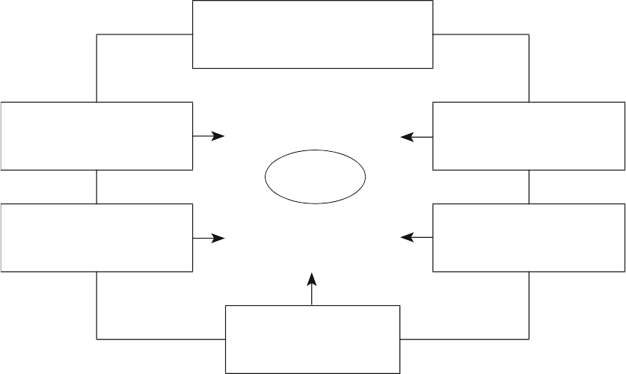
Социальные условия реализации свободы

Свобода Выбор личности

Социальные нормы
Формы общественной деятельности

Место человека в обществе
Уровень развития общества

Социализация

Свобода — это умение познавать объективную необходи- мость и, опираясь на это познание, вырабатывать правиль- ные цели, принимать и выбирать обоснованные решения и на практике воплощать их в действительность.
Свобода состоит не в воображаемой независимости от объектив- ной необходимости, а в умении обоснованно принимать решения. Познавая законы и процессы природы, человек действует не слепо, не стихийно, а со знанием дела, свободно.
Быть свободным вне общества невозможно. Совершенно изо- лированный человек, даже если он сумел познать объективную необходимость, вряд ли может осуществить и самое мудрое реше- ние.
Свобода возможна лишь при условии, если каждый человек в состоянии ограничивать свои действия и намерения самостоятельно, без внешнего принуждения, с тем чтобы не ущемлять свободу других.

